**Introducció**

**Model de Shannon**: organitzat en blocs que acumulen funcions, i entre blocs tenim interfícies.

En xarxes, els bits sempre s’envien en sèrie.

· Source: envia bits que Destination ha de rebre.

· Transmitter: adapta els 0 i 1 que surten de la font per enviar-los per la línia.

· Transmission System: és el que haurà d’enviar els 0s i 1s.

· Receiver: encarregat de “desadaptar” les dades rebudes per la linia.  
* Tots els sistemes de comunicacions són simètrics.

Internet: els routers és un commutador IP.

Xarxa ATM: els router són commutadors ATMs (assincronous transfer mode). Actualment està obsoleta ja que ha estat superada per l’ethernet.

Lo únic comú en totes les xarxes són els paquets ip. La resta s’ha de distingir entre TV, telefon i dades ja que els temps de transmissió han de ser diferents (no és el mateix veure un streaming que carregar una pàgina web).

Inconvent: Telefònica, és el que té el monopoly.

Dominador: Vodafone i Telefònica.

Altres: ono, pepephone...

· Reply ability: Si un inconvent vol fer algun canvi tecnològic que no pot fer el dominador, l’estat no autoritza el canvi.

· Positive discrimination: Tot allò que sigui dolent per l’inconvent, és bo per la competència.

· Own network: tots els operadors tinguin la seva pròpia xarxa. Però es van oblidar de posar terminis. Per això, mentre un nou operador està fent la xarxa, l’inconvent està obligat a llogar la seva xarxa. El que ha passat és que els nous operadors han deixat de muntar la seva pròpia xarxa i utilitzen la de l’inconvent.

El problema pervers és que si els altres no tenen xarxes i utilitzen la de l’inconvent, aquest últim no vol ampliar la xarxa ja que no només l’utilitzarà ell sinó també totes les “rates” i els altres no tenen cap interès en crear-la. Per això, la xarxa s’ha aturat, no hi ha creixement.

La nova alternativa és tenir una xarxa única.

**Tema 2:**

Abstracció de nivells:

Definim el model en nivells que executa funcions i proporciona serveis al nivell superior.

· Per definir el nombre de nivells es va elaborar una llista de funcions.

· Després es separen les funcions i s’agrupen per afinitat (cada agrupació de les funcions seria el nivell).

· Es busca el menor flux entre els nivells, per això es va determinar que eren 7.

Per poder executar aquestes funcions s’utilitza la tècnica de l’encapsulament que amb els paràmetres que dona permetran executar la funció a nivells superiors.

S’estableixen dos tipus de comunicació:

· Verticals o físiques: s’anomenen “interface”

· Horitzontals o virtuals: s’anomenen “protocol”. Aquest protocol s’estableix a través de les capçaleres del nivell. El que es fa és posar informació a la capçalera, de tal manera, quan arriba a l’altra banda, l’únic que podrà llegir això serà la del mateix nivell.

Si en un protocol s’ha de canviar alguna cosa, el que es fa és afegir un subnivell i així no cal modificar ni l’ethernet, ni l’ip...

· Funció principal del nivell 3 (IP): enroutar.

· Funció principal del nivell 4 (Transport): control d’errors i control de flux a nivell global.

· Funció principal del nivell 2 (Network Acces): control d’errors i control de flux a nivell local. Les adreces de nivell 2 poden estar repetides fora de la xarxa local.

* Ethernet: LLC – MAC 802.3 – Fisical Ethernet (mirar-ho com si fos una pila).

Protocols Control Enllaç

(Les solucions que es plantegen estan plantejades a nvivell, la gran majoria).

La trama és la velocitat de dades de nivell 2.

Sempre que s’ha de prendre una decisió es pren en el punt mig (es segueix el model gaussià).

Si un buffer s’omple es perd el paquet. El control de flux intenta evitar que hi hagi overflow als buffers controlant el que s’envia (no hi ha grantia).

Diferència entre temps de transmissió i propagació: la unitat de mesura Vt = bits/seg, i la de Vp = m/seg. La velocitats de transmissió depèn del sistema mentre que la velocitat de propagació depèn del mitjà de transmissió (medi), com podria ser el material.

Longitud d’un bit = Vp/Vt (m/bit).

Temps transmissió d’un bit = Vt-1 (seg/bit)

Temps de propagació d’un bit = L/Vp (seg) on L és la longitud/distància.

Temps de transmissió: = #bits/Vt

Temps de propagació = L/Vp

* Si el temps de propagació és molt petit pot ser negligible.

* Si la velocitat de transmissió és molt gran, el temps de transmissió es pot considerar negligible.

Mecanisme Stop & Wait:

S’envia una unitat de dades i no es pot enviar l’altre fins que no es rep la confirmació de que el paquet ha arribat.

Link Utilitzation:

a = B (#bits que hi ha en el link) / L (#fibts de la trama).

En el primer cas la linia està molt més ocupada que el segon cas ja que B < L. Seria més eficaç utilitzar l’Stop & Wait en el primer cas ja que estaria més temps sense fer res.

LSMA/CD: abans de retransmetre ha d’escoltar si el terminal vol que es retransmetria (mirar si hi ha variació elèctrica). Només transmet si no hi ha ningú transmetent. Però el que pot passar és que es pensi que no hi ha ningú transmetent perquè els paquets encara no han arribat i no han sigut detectats. Aquí es produiria una transmissió. Si això passa, abandona i s’espera un temps (back off) abans de tornar-ho a intentar.

Ethernet té una avantatge que és que no necessita ack. Per assegurar-se que quan envia una cosa no es produirà col·lisió abans de retransmetre escolta. Suposant que t és el temps que tarda un paquet d’anar de punta a punta de la xarxa, si en 2t no s’ha produït una col·lisió implicarà que no es produirà mai. Com a inconvenient, durant 2t la trama no ha d’abandonar el terminal per si s’ha produït la col·lisió.

Si la durada de la trama és més petita que 2t ethernet no funciona. És per això que les xarxes ethernet tenen unes longituds màximes determinades.

Sliding Windows Flow Control (nivell 2):

La finestra serveix per controlar el flux que pugui arribar sobre els buffers, de manera que no es pugui enviar més del que els buffers puguin emmagatzemar.

Perquè fos més rendible que el mecanisme Stop & Wait es permet seguir transmetent sense haver d’esperar a rebre l’ack. Es van enviant paquets deixant-los en mode “espera” fins que es confirmi.

Les trames hauran de ser numerades ja que n’hi ha varies pendents de confirmar. Aquesta numeració s’anomena mòdul: nosaltres usarem mòdul 8 (2^3) o 128 (2^7). La garantia que ha de tenir és que el temps que passa entre que he enviat la trama i he rebut la confirmació és el temps mínim. Si es vol que no s’aturi mai, la finestra ha de ser de mida T/Tt on té és el temps mínim. Està calculat que amb una numeració de 8 és suficient si volem que passi això en qualsevol punt de la terra.

La finestra no pot ser més gran que la numeració, tot i així, si les trames són de 2^k, la finestra ha de ser com a màxim 2^k -1. Això és degut perquè si la finestra té 8 espais (0-7), si es rep l’ack0 implica que tots els anteriors estan bé i que espera el paquet 0. Si es perd un ack hi ha el mecanisme de time out i s’hauria de tornar a enviar el primer paquet, en aquest cas el 0. El receptor es pensaria que el 0 és el “nou 0” i no el que s’havia perdut. És per això que no es deixa fins a k.

La numeració de 7 bits es podria aplicar per enviar en una distància molt gran, on el temps de propagació és molt gran i per tant encara no hauria donat temps d’esperar la confirmació de la primera i per tant, tindríem el mateix problema que el stop & wait. Això s’aplica en satèl·lits.

Si la finestra de recepció és 1, la finestra només apunta a un paquet i només pot arribar aquest. Exigeix un ordre que permet detectar immediatament si un paquet es perd (han d’arribar d’un en un).

Mida de la finestra òptima:

Time out mínim = (bits trama/Vc) + tp1 + (#bits ack/Vt) + tp2

Mida òptima finestra = time out/temps trama

HDLC

· Primary: són les estacions que manen ja que és un protocol master-slave. Envien ordres i reben respostes (només pot haver una primary).

· Secondary: són estacions que reben ordres i envien respostes.

· Combined: és convinada, tant rep ordres com envia respostes i viceversa.

Amb aquest sistema anirà més lent ja que només hi ha un “jefe” però pot haver una carrega de treball del 100% mentre que per ethernet pot anar molt ràpid però si la càrrega de treball és del 20% ja rebenta.

* Les estacions secundaries no es poden connectar entre si. Només pot haver flux entre la primària i la secundaria i veceversa.

Quan s’envien coses entre ells, només cal posar un sol camp d’adreça ja que el primari sap totes les dels secundaris:

· primari 🡪 secundari: es posa l’adreça del destí.

· secundari 🡪 primari: es posa l’adreça de l’origen.

HDLC

El mecanisme que té aquest protocol per identificar la trama (és poc eficient però molt utilitzat) és posar un flag al començament i al final que ha de ser irrepetible i que no es pugui donar mai en una posició que no sigui la del flag.

Per fer-ho usem la tècnica “bit Stuffing” que consisteix en posar un 0 després d’una posició determinada. El transmisor, fora del flag, si detecta 5 1s seguits, inserta un 0. El receptor elimina els 0 després de 5 1s seguits. L’únic que portarà 5 1s seguits sense cap 0 a darrere seran els flags, que se’ls hi posarà un 1 en comtes d’un 0.

Piggybacking: superposició

NRM: P-> Poll

Per acabar el procés envia RR,F i la resposta és I,F

ABM: enviar P vol dir actuació immediata (confirmar), i la resposta porta el bit F activat.

Si el camp d’informació és molt petit hi ha un excessiu overhead, però si les trames són molt grans, si hi ha errors quan l’hagis de tornar a enviar s’haurà d’enviar molts més octets.

· Finestra òptima: compromís entre controlar el flux i poder transmetre contínuament.

HDLC Operation

· Inicialització: es posa tot a zero.

· Data transfer: comença a transmetre dades.

· Disconnect: indica que ha acabat.

Design Factors Determining Data Rate and Distance:

Ampla de banda: són les freqüències que deixen passar (quines freqüències té).

L’ampla de banda del senyal ha de quadrar amb l‘ampla de banda del medi.

“+ freqüència -> + velocitat de transmissió.”

+ ample de banda -> + velocitat de transmissió.

Atenuació: pèrdua de potència, vé determinada per la distància.

+ dispositius -> + atenuació

Twisted Pair:

Parell de fils elèctrics de coure que permeten transmetre corrent. Estan cargolats i això provoca un Efecte Faraday que provoca que l’ampla de banda sigui més alta -> més velocitat de transmissió.

Normalment s’usen dins dels edificis per connectar terminals.

· UTP: més econòmic

· STP: és igual però sobre el cable cargolat li han posat una malla metàl·lica que forma una pantalla. Això fa que l’efecte Faraday sigui més intens.

Les freqüències de treball són de màxim 600 MHz.

Coaxial Cable:

Ha perdut importància perquè la fibra òptica el supera.

És un conductor asimètric: hi ha un conductor interior i un exterior, separats per un aïllant. Això fa que es creï una gàbia de Faraday.

Les freqüències de treball són de més de 2’2 GHz.

Optical Fiber:

És un conductor asimètric: té un conductor interior i un interior, però no necessiten aïllant. Al ser una fibra de vidre, ambdós conductors tenen diferents índex de refracció que fa que la llum es pugui propagar.

Si la atenuació és constant no es pot treballar perquè apareix una distorsió.

Satellite Point-to-Pint Link:

Els satèl·lits són repetidors que si col·loques a 36000 km de la terra (òrbita geostacionària), es manté fixe a l’horitzó. Qualsevol objecte que es col·loqui a aquesta distància no és mou (ni s’envà ni cau ja que la força centrípeta i centrífuga s’igualen). D’aquesta manera, les antenes no s’han d’anar movent.

L’inconvenient que hi ha és que la senyal tarda molt en arribar (125ms per viatge al satèl·lit).

Sincronisme: principi i final de dades.

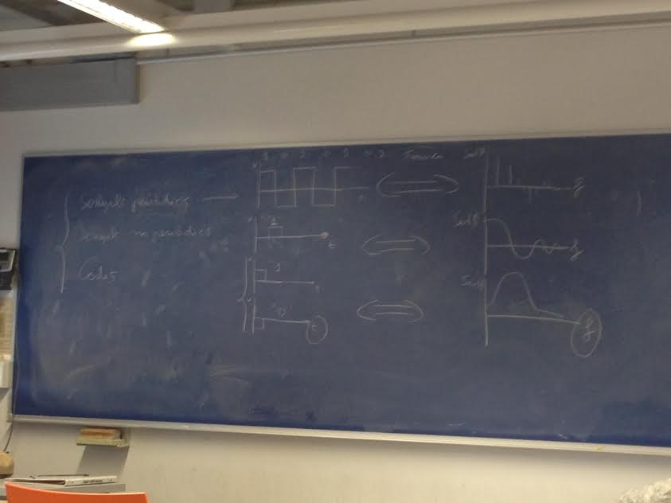

**Distorció d’atenuació**: si l’atenuació varia en funció de la freqüencia, es produeix una distorsió ja que la suma de les diferents freqüencies ja no serà la mateixa que la primera. La solució és aplanar la curva atenuació-freqüència [equalització].

El que limita l’ample de banda són els símbols/segon. Si es desplaça tot cap a la dreta, l’ample de banda augmentarà ja que hi ha més àrea i energia. El punt clau és que la intersecció entre l’eix y i la gràfica no es mourà encara que tot es tiri cap a la dreta.

**Codificació:** independentment de si va bé o no, ocupa tot el canal, ja que no és mou el “punt clau”. Si es vol augmentar la velocitat s’hauria d’estirar la gràfica però sense tocar el punt. Per això, la codificació l’utilitzarem quan no hi ha ningú més al canal (medi de transmissió).

S’usarà quan estigui sol al canal/medi de transmissió (ethernet).

**Modulació:** sempre és una complicació addicional tot i que ambdós tenen el mateix objectiu.

**Clock:** per mantenir el sincronisme a nivell físic, és importantíssim que hi hagi transicions (positiu-negatiu). Per això hi ha sistemes de codificació que implícitament fan això.

Si tenim nivell 2 HDLC no podríem triar sense perill el codificador NRZ-L. El problema seria si vinguessin molts 1’s o 0’s seguits. Però tot i així, amb HDLC no hi haurà mai sis 1’s seguits (amb 6 1’s no es perd el sincronisme), però si que podem tenir més de 6 0’s seguits.

NRZI: un 1 canvia i un 0 no canvia. Si fos del revés, 1 no canvi i 0 canvia, es podria utiltizar amb HDLC.

Bipolar-AMI: el 0 és absència de senyal, i l’1 canvia a dalt i a baix de forma alternada. Si hi ha dos 1 seguits a dalt, es detecta un error. El mateix codi a nivell físic (nivell 1) ja ens serveix per detectar errors. No serveix amb HDLC ja que els zeros no canvien els senyals.

Pseudoternary: aquest és com l’anterior però els 0 canvien i els 1 no. Aquest si que es pot usar amb HDLC ja que com que no pot haver més de 6 1’s no passarà res i al 0 canviaran.

Manchester: el 0 és cap a baix i l’1 és cap a munt. Una gran avantatge és que té totes les transicions possibles. Cada bit és una transició (si venen 2 1’s seguits i hi transició, si venen 2 0’s seguits hi ha transició). Un aspecte negatiu que per un sol bit posem dos símbols, això implica que la velocitat de transmissió es divideix per dos respecte els símbols/segon.

*Multisímbol: poder transmetre més d’un símbol en un bit augmentant la velocitat de transmissió sense augmentar els símbols per segons.

Differential: similar a l’anterior.

Codis d’un bit per símbol, s’utilitzen normalment en llargues distàncies:

B8ZS: utilitza el bipolar-AMI però amb una modificació: quan hi ha vuit 0 seguits, els canvia amb un algorisme.

HDB3: utilitza el bipolar-AMI però amb una modificació: quan hi ha quatre 0 seguits, els canvia amb un algorisme.

La codificació serveix perquè l’ample de banda no sigui un problema, però a canvi de que només podem retransmetre nosaltres.

No perdre el sincronisme i detectar errors.

Contra més sofisticats són els codis, menys relació senyal-soroll tenen.

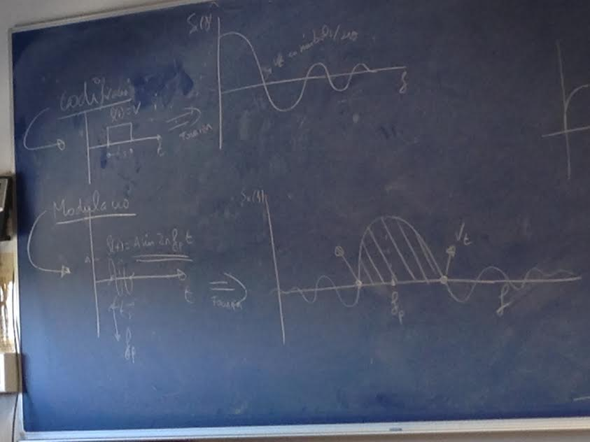

**Modulació:**

QAM: es pot codificar amb 3 bits ja que és un multinivell que té 8 nivells. Tots els punts es dibuixen sempre de forma simètrica. Si hi haguessin molt punts, costaria més distingir els diferents nivells a causa del soroll.

Trellis: triem els 256 punts que millor treballin i que no siguin simètrics, es pot treballar amb 7 bits.

Com digitalitzar un senyal analògic:

PCM: és el mètode més estès de digitalització de la veu (el de la xarxa telefònica). “ Si un senyal és mostrejat de forma regular, a un ritme que com a mínim és el doble de la màxima freqüència que porta el senyal, no es perd res d’informació.”

Això demostra que és possible que en dos punts es pot representar tot un senyal sabent la freqüència.

Per tant, com que el canal vocal va des de 0Hz a 4000Hz, si agafem 8000 mostres per segon, no perdríem informació. Tot i així, hi ha un error a l’agafar el nombre de l’eix y ja que els nivells són finits, i per tant, s’agafa el que està més a prop provocant que hi hagi error.

Delta Modulation: enviar menys bits amb la mateixa qualitat. En lloc de codificar amb 8 bits, es codifica amb 1 bit. Això es possible perquè utilitzen la funció escala (o puja o baixa).

**Multiplexació:**

L’objectiu és optimitzar l’ús del link.

Wavelength division multiplexing: dividim les longituds d’ona, cada una d’elles a 10Gb/s. No es pot enviar més perquè no està normalitzat.

Synchronous time division multiplexing: el que dividim és el temps.

$$Vtlink= \sum_{i=1}^{n}{Vti}$$

Statistical TDM: Un terminal ocuparà un canal només quan el necessiti, ja que de les maneres anteriors si li toca i no té res a enviar doncs no fa res, però podria ser que quan tingues paquets no els pogués enviar.

$$Vtlink≤ \sum_{i=1}^{n}{Vti}$$

En un moment determinat això es podria congestionar i que no es pogués enviar tot alhora. Per solucionar-ho es posa un buffer on els paquets s’esperaran fins que puguin. Si tot i tenir els buffers entren en overflow vol dir que t’has equivocat i hauries d’haver posat una altra tecnologia.

Tot i així, es treballa conceptualment com l’Statistical però es treballa com l’Synchronous.

Per aconseguir l’Statiical TDM es treballar en nivell 2 on se li posa una trama amb l’adreça del terminal i les dades que estiguin enviant. Es pot enviar una trama hdlc per terminal o una per múltiples. En aquest últim cas es posa un camp de longitud per saber quan acaba un terminal i comença l’altre. Si les dades són molt grans es posa sol, però si és molt petita és pot posar amb múltiples.

Noralització PDH: busca la màxima eficàcia i el millor rendiment sobre les línies reals.

En el multiplexor entren 30 cables de 64Kbps i en surt un de 2Mbps(2048Kbps) que en realitat en suportarien 32. El que fan és dels 32 canals usen el primer per sincronitzar i l’últim per senyalitzar. Aquestes trames tenen 32 canals i són de 125 microsegons.

Com que les fibres òptiques tenen molta més velocitat el que fan és que del cable que surt del primer multiplexor es posa en un altre i així fins a 565Mbps que és el màxim que permet el procés de sincronisme (5 multiplexors).

Per saber els terminals que sortirien es fa: 30·4^4.

SDH (sonet): la velocitat màxima és 10Gbps. Eren 90 clumnes x 9 files cada 125 microsegons (Amèrica).

SDH: 270 x 9 cada 125 microsegons (Europa).

Per identificar un paquet a nivell 2 es fa a través d’un sistema de sincronització (flag)

Nivell físic:

· màx 565Mbps 🡪 PDH: canals i paquets de 64 Kbps.

· màx 40 Gbps 🡪 SDH: canals i paquets de 64 Kbps.

· màx 100 Gbps 🡪 ETH: paquets

Commutació circuits: thoughput constant · Delay fixe (molt petit, de l’ordre de microsegons)

Paquets: thoughput variable · Delay variable (de molt gran a molt petit de ms a microsegons)

* Thoughput = quantitat de bps (útils)

**3.2 Commutació de cel·les**

· Trames: trames de longitud variable, trames grans i circuits virtuals 🡪 Frame Relay [Amb trames grans es busca màxim throughput (eficiència)]

· Cel·les: cel·les de longitud fixa, cel·les són molt petites (53 sockets), circuits virtuals. [Amb cel·les petites busquem mínima latència]. 🡪 ATM

**Header Error Control:**

Utilitzem el CRC per detectar la capçalera. Si el resultat de calcular el crc hem dona tot lo anterior, això serà la capçalera. Sinó em de deixar passar un bit més i tornar-ho a calcular (0.7 · 10^-6 és el temps d’una trama).

Mentre la capçalera vagi bé indica que està sincronitzat.